Wtorek 30.03.2021r.
Temat dnia: Wielkanoc w moim domu
Ranek:
Zabawy konstrukcyjne, budowanie z klocków różnego typu.
- Psotne zajączki – słuchanie wiersza Joanny Myślińskiej
Wielkanocny raz zajączek schował, zamiast dać do rączek,
słodkie jajka i pisanki oraz inne niespodzianki.
Teraz dzieci ich szukają i w kąt każdy zaglądają.
Bo Wielkanoc bez jajeczek jest jak tort, co nie ma świeczek.
Rozmowa rodzica z dzieckiem na temat, co przynosi zajączek dzieciom na Wielkanoc.
- Zajączki – zabawa ruchowa skoczna.
Pomoce: dowolna muzyka , kolorowe sylwety jajek
Rodzic rozkłada na dywanie sylwety kolorowych jajek, między którymi dziecko ma się poruszać w rytm muzyki. Gdy muzyka milknie, dziecko staje przed wybranym jajkiem obunóż i przeskakuje przez nie. Zabawę powtarzamy kilka razy.

Zajęcia dydaktyczne:
- Pisanki – słuchanie wiersza Anny Bayer, kształcenie umiejętności dostrzegania humoru w wierszu, obserwacja przygotowań do Wielkanocy w najbliższym otoczeniu ( w domu, w przedszkolu, dekoracje uliczne), kształcenie mowy poprzez wypowiadanie się na temat wiersza.
Dziecko siedzi na dywanie lub na małym krzesełku, pośrodku dywanu leżą na tacy pisanki. Rodzic czyta wiersz trzymając koguta np. pluszaka lub obrazek.

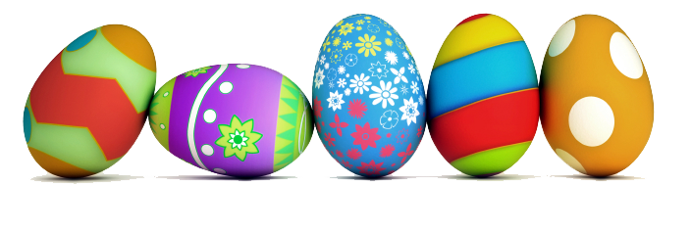

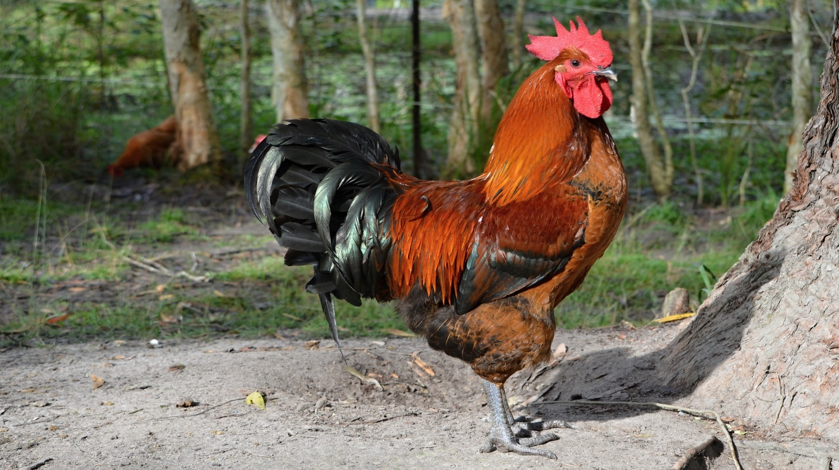

Leżą jajka na stoliku,
kogut pieje kuku ryku, kuku ryku,
moje jaja, mazać jajek nie pozwalam!
Z takich jaj mazanych w ciapki
mogą się wykluwać kaczki, wróble, gęsi i łabędzie,
lecz kurczaków z nich nie będzie.
Kogut wścieka się i złości, już pazury swoje ostrzy,
dziób otwiera bardzo groźnie,
chyba zaraz kogoś dziobnie.
Hej, kogucie nastroszony!
To nie jajka twojej żony!
Twoje smacznie śpią w kurniku,
to pisanki, mój złośniku.
Rozmowa na temat wiersza:
- Kto znosi jajka? ( kury, kaczki, gęsi. )
- Co wykluwa się z jajek? (pisklęta)
- Jak nazywają się dzieci:
-kur-kurczęta
-gęsi-gęsięta
-kaczek-kaczęta
Rodzic pokazuje dziecku obrazki: kury, gęsi, kaczki i dopasowuje do nich dzieci. Następnie to zadanie wykonuje dziecko.
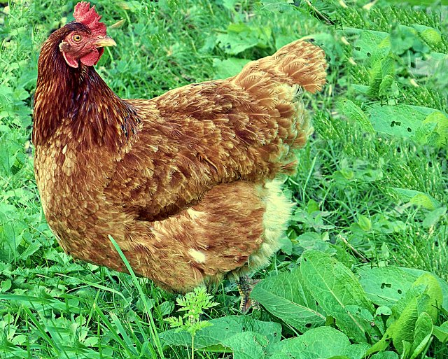

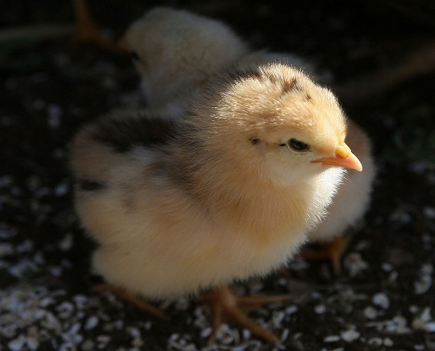

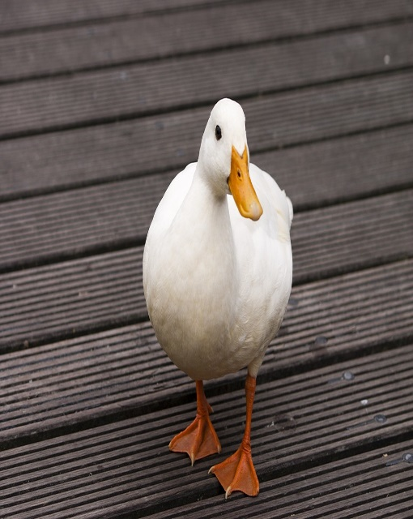

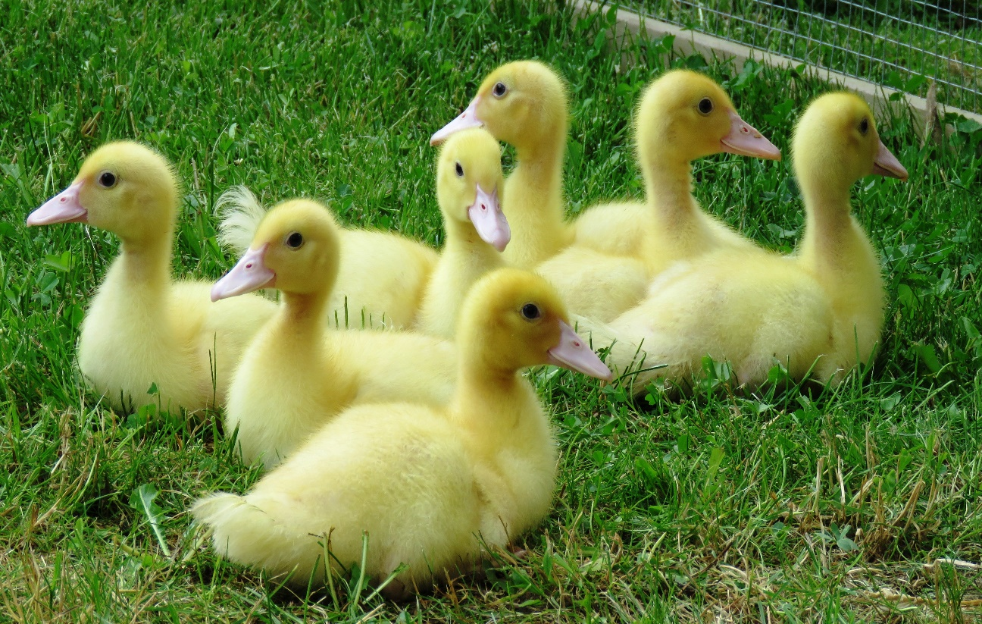

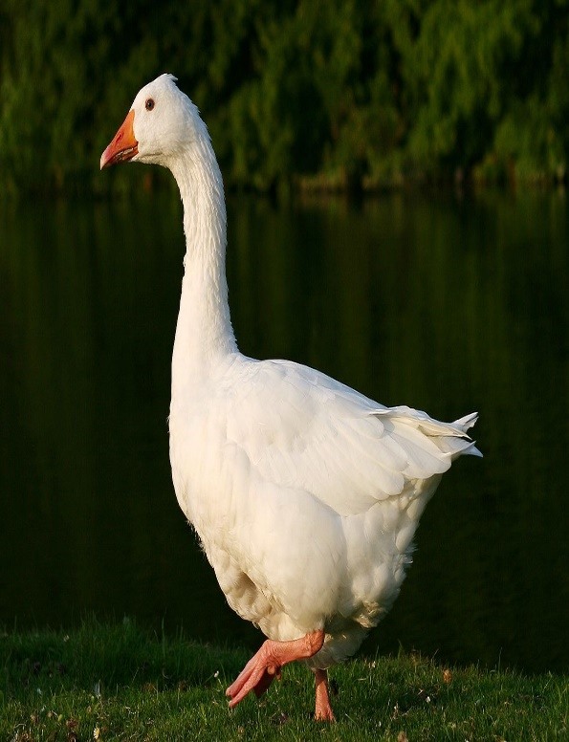

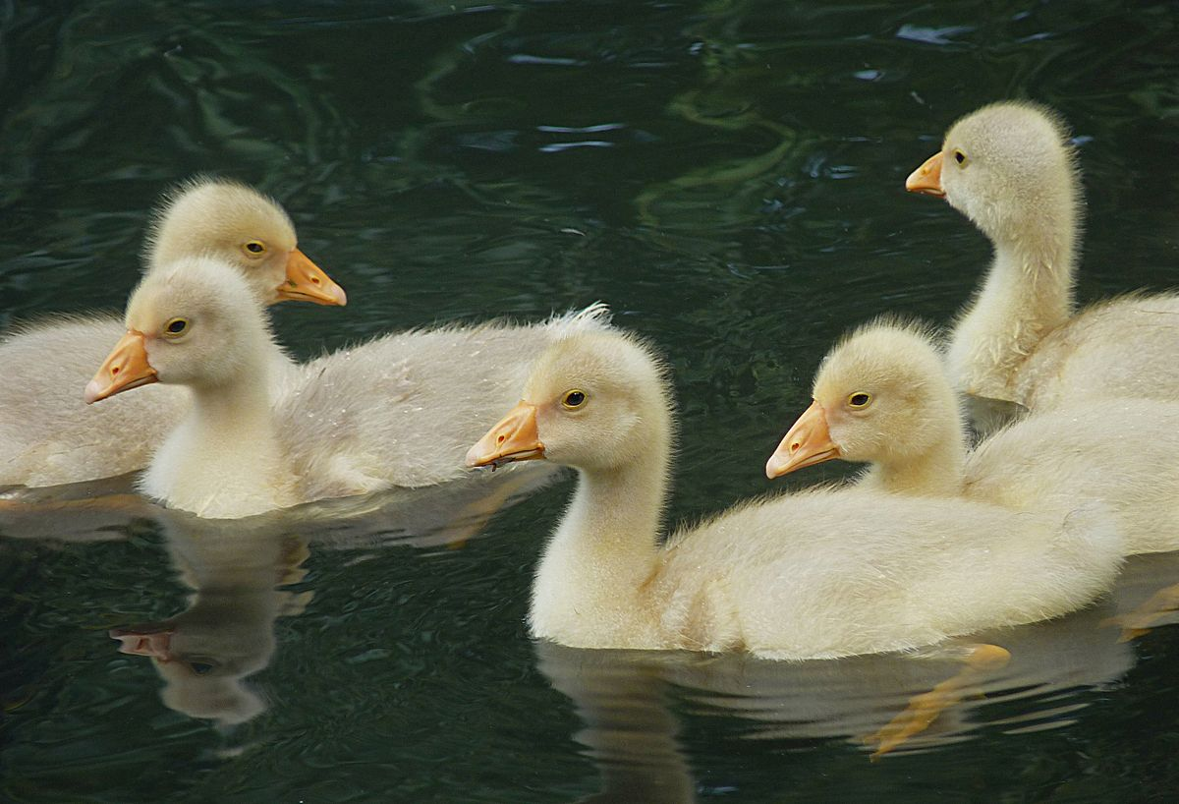

- Zabawa ilustrowana ruchem przy piosence : Wyszły w pole kurki trzy.

https://www.youtube.com/watch?v=i2-YUurj8jY
-Słuchanie piosenki
-Omówienie treści piosenki
-Chodzenie gęsiego z rodzicem

Wyjście na plac zabaw -swobodne zabawy ruchowe, lub rysowanie jajek kolorową kredą na chodniku.

Popołudnie:
- Polowanie na zająca: -zabawa ruchowa
Dziecko jest zającem a rodzic myśliwym. Dziecko-zając kica po pokoju, między meblami a rodzic stara się go złapać.

- Pisanki, kraszanki – rozmowa połączona z pokazem. Oglądanie jajek zdobionych różnymi sposobami.
Łączenie w pary takich samych pisanek -Karta pracy -str. 10

